МДОУ «Детский сад «Малыш»
г.Переславль-Залесский
Кондратьева Т.А.

Досуг ко Дню матери «Мама – лучший друг» для детей старшей группы
Цели: Развитие у детей доброго, уважительного, внимательного отношения к родителям. Создание праздничного настроения у детей и мам.
Задачи:
1.Формировать представления детей о труде своих мам.
2. Развивать желание оказывать посильную помощь маме, заботиться и доставлять радость своими поступками и действиями.
3. Воспитывать любовь и уважение к самому близкому человеку – маме.

Дети входят в группу под песню «Мама»
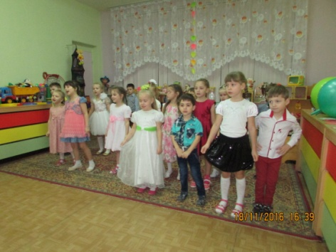
Ведущий:
В саду у нас веселье,
Все в хорошем настроенье.
Чей сегодня день рожденья?
Для кого пекут пирог?
Для кого упал осенний
Нарядный желтенький листок?
Для кого? Для кого?
И пирог, и листок
Мы подарим
Дети – Маме!
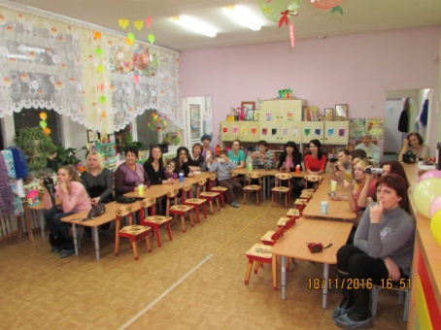
Дети читают стихи:
- Сегодня мы нарядные,
Красивые, опрятные.
И как не радоваться нам:
Сегодня праздник наших мам!
- Знает вся детвора,
Знает целый свет,
Никого для ребят
Лучше мамы нет!

- На щеках у мамочки
Две волшебных ямочки.
И когда она смеется,
Свет такой лучистый льется.

(Дети садятся на места)

1.Рубрика «Мы знаем друг друга»
Вопросы для мам: - Что вы знаете о своих детях?
- Что больше всего любит ваш ребенок из еды?
- Чем он увлекается?
- Что означает его имя?
- Любимый мультфильм?
-Что дети знают о мамах?
- Что мама любит больше всего делать?
- Какая любимая одежда мамы?
- Какая любимая кинопередача?
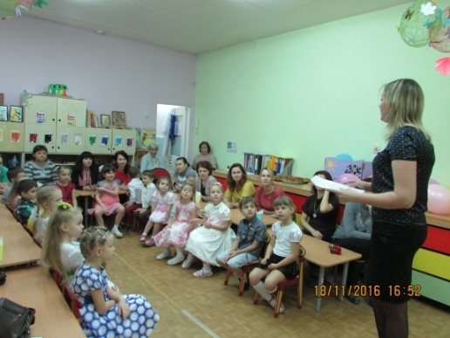
Дети выходят читать стихи
- Мама- солнышко моё
Я подсолнушек её.
Хорошо счастливым быть,
Мамочку свою любить.
- Чудесные подарки мы
На праздник маме дарим:
Цветов букеты яркие,
Воздушный красный шарик.
- Ещё мы дарим песенку
Звенит она и льется,
Пусть маме будет весело,
Пусть мама улыбнется.
Дети исполняют «Песня про мамочку» (садятся на места)
2. Рубрика «Читающая семья»
Сейчас посмотрим как вы внимательно читаете детям сказки
Вопросы:
- Всех важней она в загадке,
Хоть и в погребе жила:
Репку вытащить из грядки
Деду с бабкой помогла. (Мышка)
- Ждали маму с молоком,
А пустили волка в дом.
Кто же были эти,
Маленькие дети? (Семеро козлят)
- Уплетая калачи,
Ехал парень на печи.
Прокатился по деревне,
И женился на царевне. (Емеля из сказки «По щучьему велению»)
- Эта скатерть знаменита
Тем, что кормит всех до сыта,
что сама собой она
Вкусных кушаний полна. (Скатерть – самобранка)
- Сладких яблок аромат
Заманил ту птицу в сад.
Перья светятся огнем,
И светло вокруг как днем. (Жар-птица)
- Знает утка, знает птица,
Где кощея смерть таится
Что же это за предмет?
Дай дружок скорей ответ. (Игла)
- Как у Бабы у Яги
Нет совсем одной ноги.
Зато есть замечательный
Аппарат летательный
Какой? (Ступа)
- Убежали от грязнули
Чашки, ложки и кастрюли.
Ищет их, зовет
И в дороге слезы льет. (Федора)
- И зайчонок, и волчится-
Все бегут к нему лечиться. (Айболит)
- В гости к бабушке пошла,
Пироги ей понесла.
Серый волк за ней следил,
Обманул и проглотил. (Красная Шапочка)
- У Золушки с ножки
Свалились случайно.
Была не простою она,
А хрустальной. (Туфелька)
Флешмоб «Стекляшки»
Ребенок:
Встану я с утра пораньше,
Ведь сегодня мамин день,
Счастья пожелать, поздравить
Надо маму поскорей!

Маму я свою люблю,
Ей подарок подарю.
Я подарок сделал сам
Из бумаги с красками.
Маме я его отдам,
Обнимая ласково.
Дети дарят подарки мамам.
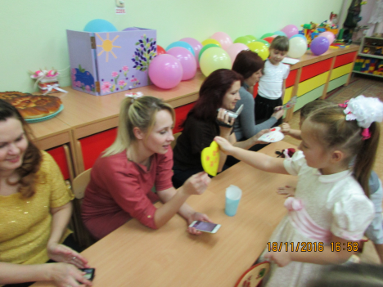
Мы сегодня встали рано.
Все приделали дела.
Сквозь окошко голубь глянул
И захлопал в два крыла.
Мы пол для мамы подметем,
На стол накроем сами,
Поздравить маму мы хотим
Хорошими делами.
Мы сварим мамочке обед,
Мы с ней споем, станцуем.
Мы красками ее портрет
В подарок нарисуем.

Как сегодня рада мама!
Улыбнулась она нам.
Помогать всегда ей надо,
А не только в праздник мам.
Рубрика «Спортивная семья»
- «Веникобол» - с воздушными шарами (веником обвести шарик до ориентира и обратно).
- «Волейбол»- перебросить шарик друг другу.
- «Веселые пингвины»- пройти зажав шарик между ног.
- «Самая веселая семья» или «Улыбающийся смайлик»
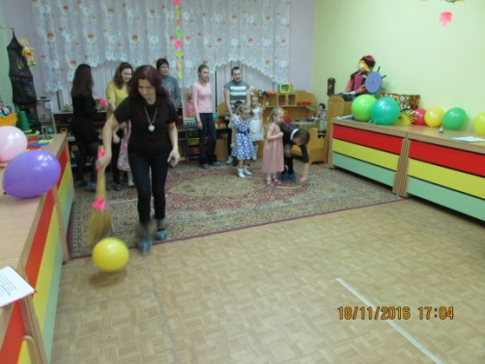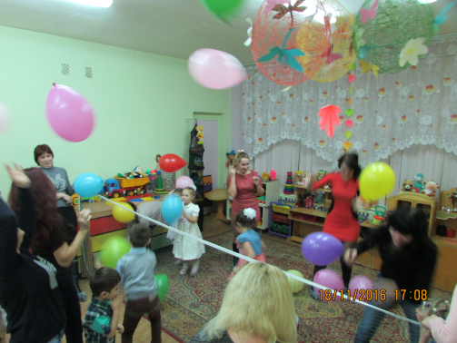
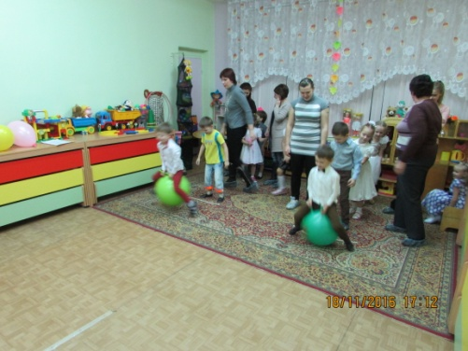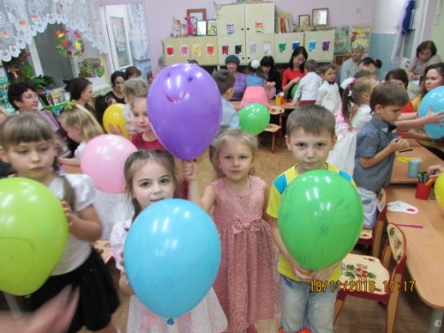
Ведущий:
Каждый маленький ребенок,
Только вылез из пеленок,
Видит мамочку свою
Красивую нарядную.
Мамы любят наряжаться.
Будем в маму превращаться?
Игра «Модницы» (Дети наряжают своих мам.) Дефиле.
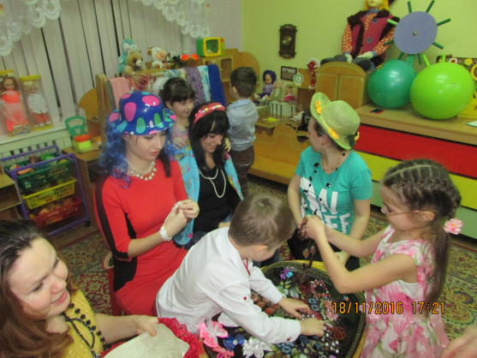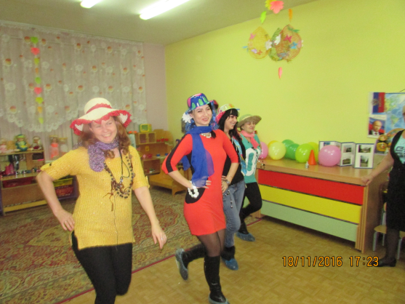

Ведущий:
От души поздравим Вас!
Теперь пустимся мы в пляс.
А чтоб было веселей,
Просим хлопать всех гостей.
Танец «Найди пару»
Моя мама лучше всех!
- Если мне бывает больно.
Мама доброю рукой
Успокаивает боли
И несет с собой покой.
- И когда игрушке новой
Шумно радуюся я,
Улыбается со мною
Мама милая моя.
- Пусть несет с собою ветер
То, что всем открою я:
В целом мире, в целом свете
Мама лучше всех – моя.
- Нашей мамы нету лучше,
Нет добрей ее, нежней,
Станем навсегда послушны,
и поздравим матерей!
- Им желаем только счастье
Чтоб спокойно на душе,
Чтоб ушли с души ненастья,
Молодеть и хорошеть!
А продолжим наш праздник чаепитие с пирогами
